**Математическая нотация** — это способ записи математических выражений, формул и уравнений, который используется для представления математических объектов на письме или в печати.

В качестве примера рассмотрим, как записывается в математической нотации определение предела функции:

*x*→*x*0​lim​=*a*⇔∀*ε*>0 ∃*δε*​>0:*f*(*Uδε*​​(*x*0​))⊂*Vε*​(*a*)

А так данное выражение выглядит на привычном языке:

”Предел функции *f*(*x*) по базе *x* стремится к *x*0​ равен числу 𝑎 тогда и только тогда, когда для любого эпсилона, больше нуля, найдется такая дельта, больше нуля, что образ выколотой дельта − окрестности точки *x*0​ будет подмножеством эпсилон−окрестности точки 𝑎.”

Основные символы и обозначения в математической нотации

Символы математической нотации { }, ∈, ∉, :

{} — знак множества (некий набор элементов)

Примеры:

* *A*={*x*1​,*x*2​,*x*3​} ← множество, состоящее из элементов *x*1​, *x*2​, *x*3​
* У Винни Пуха есть сразу 3 пуховика: осенний (*x*1​), весенний (*x*2​), зимний (*x*3​)
* У Винни Пуха есть *A*={*x*1​,*x*2​,*x*3​}

∈, ∈/ - знак принадлежности / не принадлежности к множеству

: (или ∣) — “такой, что”

Примеры:

* *x*∈*A* или  *x*∈/*A* ← элемент 𝑥 принадлежит или не принадлежит множеству *A*

В гардеробе Винни Пуха нет летнего топика *y*:*y*∈/*A*

* {*x*∈*A*:*P*(*x*)} ← множество элементов 𝑥∈𝐴, обладающих свойством *P*(⋅)

Гардероб *B* Пятачка – тот же, что у Винни Пуха, только за исключением вещей не

XL размера:

*B*={*x*∈*A*:*P*(*x*)=*XL*}, где *B* — гардероб Пятачка, *P*(⋅) — свойство размера.

Символы математической нотации ⊂, ∪, ∩,∖, ∅

⊂, ⊃ — подмножество

Пример:

* *B*⊂*A* ← множество *B* является подмножеством множества *A* (*B* содержится в *A*)

∩ — пересечение множеств

∪ — объединение множеств

\ — разница множеств

∅ — пустое множество

Пусть *A*={*x*1​,*x*2​,*x*3​}, *B*={*x*2​,*x*3​},*C*={*x*1​} — гардеробы Винни Пуха, Пятачка и Совы соответственно, тогда следующие утверждения верны:

* *B*∩*C*=∅ ← пересечение гардеробов Пятачка и Совы — это пустое множество
* *A*∩*C*={*x*1​} ← пересечение гардеробов Винни Пуха и Совы −это {*x*1​}
* *A*=*B*∪*C* ← гардероб Винни Пуха − это объединение гардеробов Пятачка и Совы
* *A*\*C*= {*x*2​,*x*3​}=*B* ← разница гардероба Винни Пуха с гардеробом Совы−это {*x*2​,*x*3​}, то есть гардероб Пятачка.

Схематичное отображение множеств на графике:

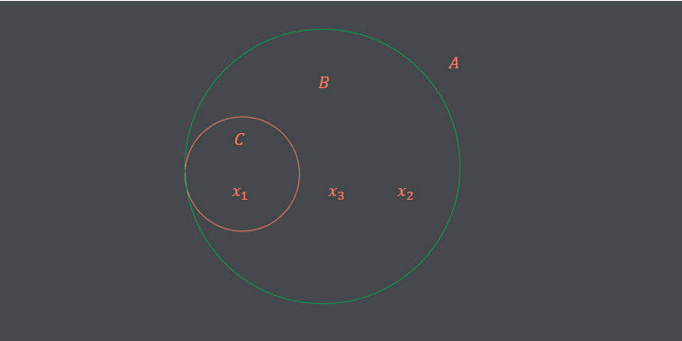

* *B*⊂*A*
* *A*=*B*∪*C*
* *B*∩*C*=∅
* *A*∩*C*={*x*1​}
* *A*∖*C*={*x*2​,*x*3​}=*B*

Символы математической нотации 𝑁, 𝑍, 𝑄, 𝑅, 𝐶

*N*={1,2,3,4,…} − множество натуральных чисел

*Z*={0,±1,±2,±3,±4,…} − множество целых чисел

*R* − множество всех вещественных (действительных) чисел

*Q*={*x*∈*R*:*x*=*p*/*q*,*p*,*q*∈*Z*} − множество рациональных чисел

*C* − множество всех комплексных чисел

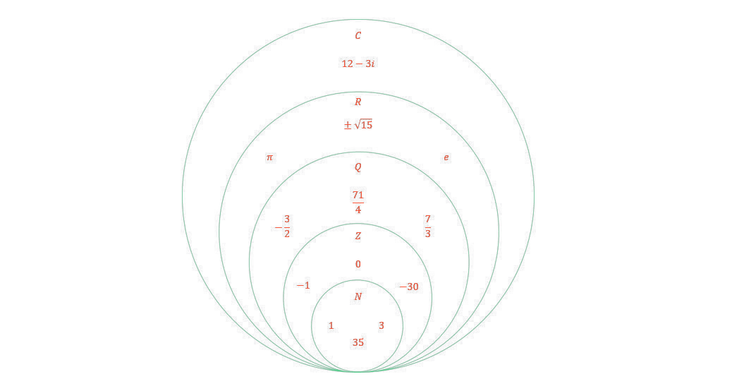

N⊂Z⊂Q⊂R⊂C

2​∈R,однако2​∈/N,Z,Q ← пример вещественного, но не рационального числа

Символы математической нотации ∃, ∀,⇔, ⇒

∃ — "существует", “найдется”. Используется для выражения существования элемента или объекта. Например, ∃ *x* означает "существует такой *x*".

∀ — "для всех", “для любого”. Используется для выражения универсального квантора. Например, ∀ *x* означает "для всех *x*".

⇔ — "тогда и только тогда", “равносильно”. Используется для выражения двусторонней импликации. Например, *A*⇔*B* означает "*A* тогда и только тогда, когда *B*".

⇒ — "влечет", "следует", “значит, что”. Используется для выражения импликации. Например, *A*⇒*B* означает "если *A*, то *B*" или "*A* влечет *B*".

Поиграем в загадки!

* *A*={*x*1​}, *B*={*x*2​}, *C*=*A*∩*B*⇒ *C*=∅ ИЛИ «Мыслю ⇒  существую»
* *N*=∀*x*∈Z:*x*>0 ИЛИ «Я добьюсь твоего сердца ∀ ценой!»
* *A*∩*B*=∅⇒∃*x*∈*A*:*x*∈*B* ИЛИ «Мыслю, следовательно, ∃»
* *x*−2=0⇔*x*=2 ИЛИ «Вечное наслаждение ⇔ вечному лишению»

Окрестность точки

Окрестность точки — это множество всех точек, которые находятся в пределах некоторого фиксированного расстояния от этой точки.

Это буквально некоторая область с определенным радиусом, окружающая выбранную точку. Некоторый “район”, в котором живет и обитает точка со своими соседями.

Если говорить более формально, окрестность точки *x* в пространстве может быть определена как множество всех точек *y*, для которых расстояние между x и y меньше заданного положительного числа (*δ*), называемого радиусом окрестности:

*Uδ*​(*a*)=*x*∈R*n*:∣*x*−*a*∣<*δ*



Окрестность точки a

* Для одномерного случая:

*Uδ*​(*a*)=(*a*−*δ*,*a*+*δ*)

* Еще часто используют проколотые окрестности:

*Uδ*​˚​(*a*)=(*a*−*δ*;*a*)∪(*a*;*a*+*δ*)

Примеры:

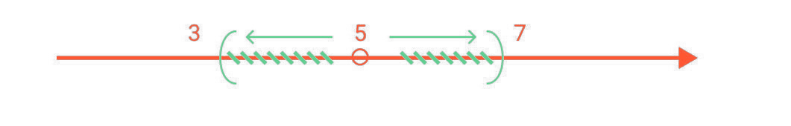

*U*2​˚​(5)=(3,5)∪(5,7)

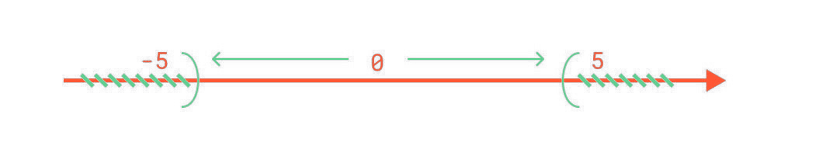

*U*5​(∞)=(−∞,−5)∪(5,+∞)

Функция одной переменной

Функция – это отображение (соответствие) элементов одного множества в элементы другого множества:

*f*:**X**→**Y** Интуитивно, функция – правило, по которому связаны два множества:

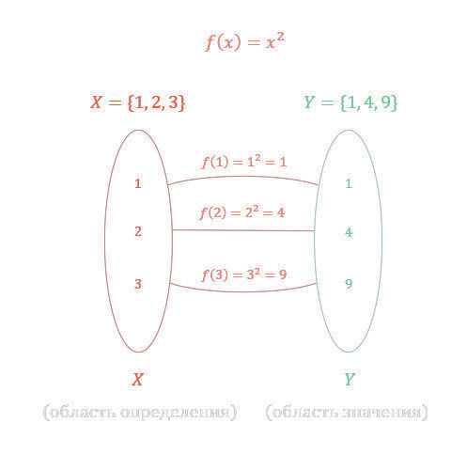

* Обычно наборы элементов, из которых и в которые происходит отображение, бесконечны, они берут все доступные для конкретной функции вещественные числа, то есть *f*:*R*→*R*
* Вместо (*x*) подставляют не только числа из {1,2,3}, а любые, которые только могут подставиться.
* На самом деле, если вместо 𝑥 мы берем любые действительные числа, то любой *f* получить нельзя. Например, для функции *f*(*x*)=*x*2 область значений будет включать только числа большие либо равные нулю: *f*:*R*→[0;+∞)

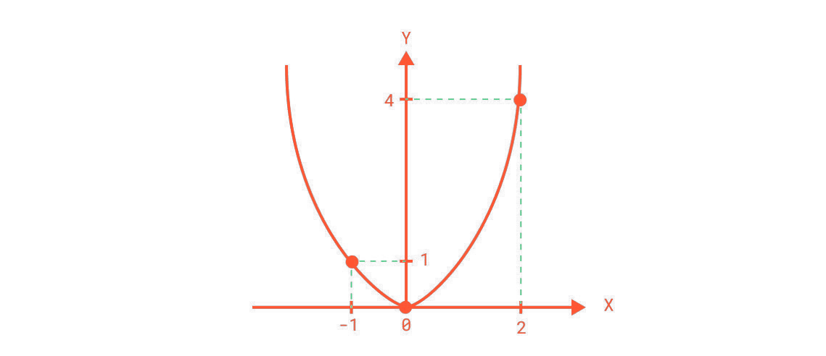

Рассмотрим еще один пример — функция *y*=*x*1​

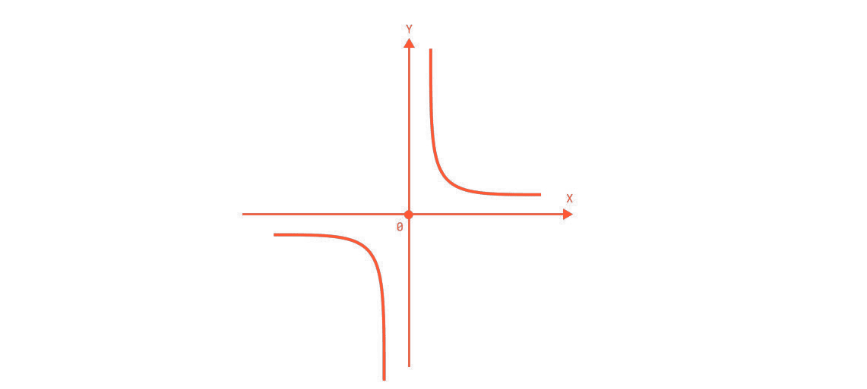

Заметим, что *g*:*R*→*R* есть формулировка “с запасом” и в данную функцию нельзя “положить” *x*=0 (на 0 делить нельзя). Ровно как невозможно получить *g*=0.

Фактически,

*g*:(−∞,0)∪(0,+∞)→(−∞,0)∪(0,+∞)*D*(*g*)=(−∞,0)∪(0,+∞) ← область определения *g*(*x*)

*E*(*g*)=(−∞,0)∪(0,+∞) ← область значения *g*(*x*)

Образ и прообраз функции

Образ функции — это множество всех значений, которые функция может принимать при проходе через все возможные входные значения из ее области определения.

Образ множества *A* для функции 𝑓 — это множество значений, которые принимает *f* при условии *x*∈*A*. Так, например, если *A*=*D*(*f*), то образом является *E*(*f*)

Пример:

* Пусть *f*(*x*)=*x*2
* Образ для такой функции на множестве [1;2] есть *f*([1;2])=[1;4]

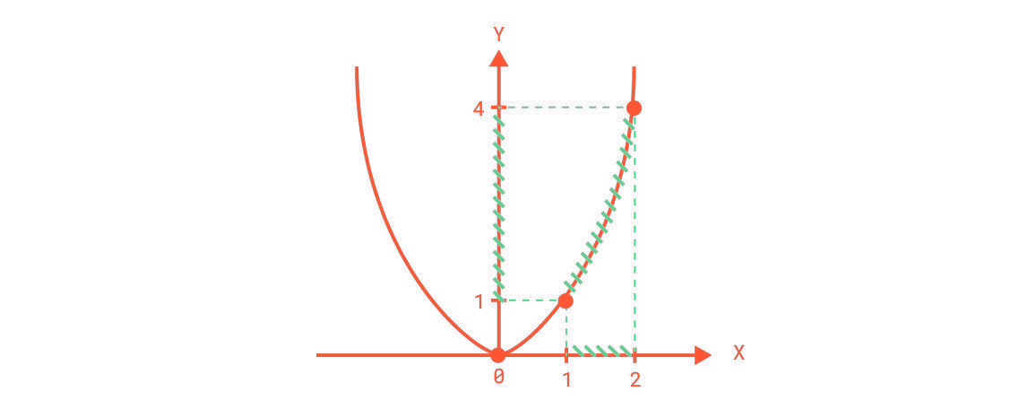

Прообраз функции — это понятие, обратное образу функции. Если образ функции представляет собой множество значений, которые функция принимает, то прообраз функции — это множество входных значений, которые при применении функции дают определенный результат.

Пример:

* Пусть *f*(*x*)=*x*2
* Прообраз для такой функции на множестве (1;4) есть *f*−1((1;4))=(−2;−1)∪(1;2)

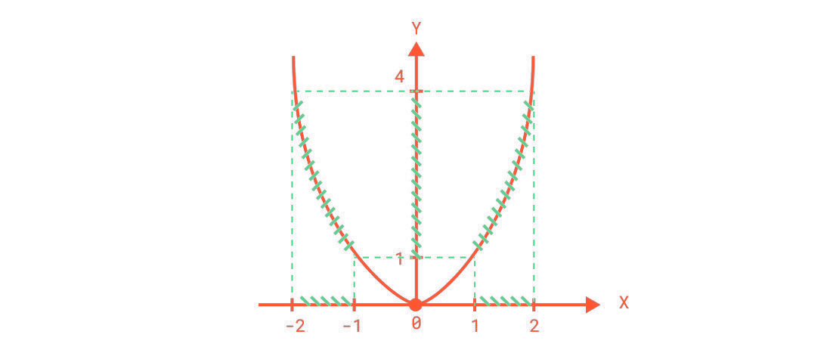

Элементарные функции

Элементарные функции — функции, которые можно получить с помощью конечного числа арифметических действий и композиций из следующих основных элементарных функций.

Пример элементарных функций:

* Степенная функция — это функция, определенная выражением вида *f*(*x*)=*axb*, где *a* и *b* — постоянные числа, а *x* — переменная. Здесь *a* называется коэффициентом или масштабным множителем, а *b* — показателем степени.

Показатель степени *b* может быть любым действительным числом, включая целые числа, дроби и отрицательные числа. В зависимости от значения показателя степени, степенная функция может иметь различное поведение.

Примеры степенных функций *f*(*x*), их области определения (*D*(*f*)), области значений (*E*(*f*)) и графики:

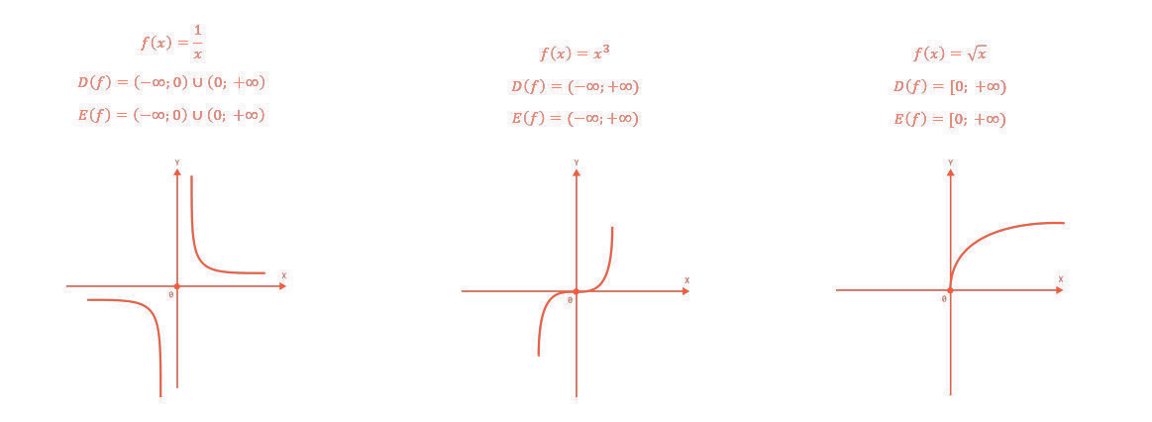

* Показательная функция — это функция, определенная выражением вида *f*(*x*)=*ax*, где *a* — положительное число, называемое основанием показательной функции, а x — переменная.

В показательной функции основание a может быть любым положительным числом, кроме 1. Значение x может быть любым действительным числом. Значение функции *f*(*x*) будет равно a, возведенному в степень *x*.

Примеры показательных функций *f*(*x*), их области определения (*D*(*f*)), области значений (*E*(*f*)) и графики:

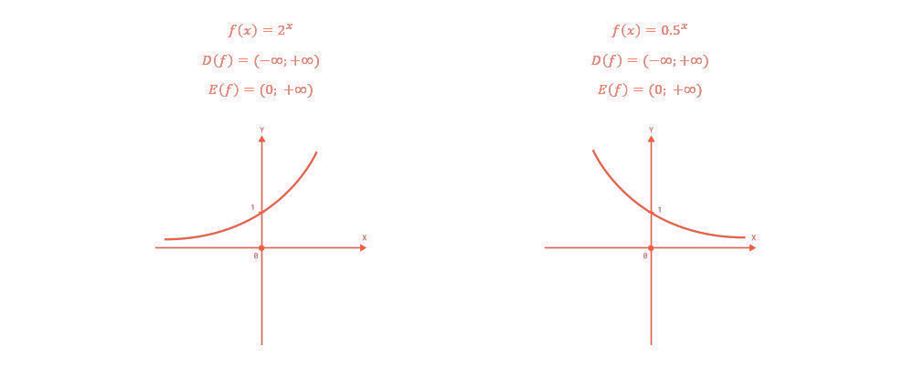

* Логарифмическая функция — это функция, обратная к показательной функции. Она определяется выражением вида *f*(*x*)=*log*ₐ(*x*), где *a* — положительное число, называемое основанием логарифма, *x* — положительное число, а *f*(*x*) — значение логарифма.

Логарифмическая функция позволяет найти показатель, в который нужно возвести основание a, чтобы получить значение *x*. Формально это означает, что если *y*=*log*ₐ(*x*), то *ay*=*x*.

Основание логарифма a может быть любым положительным числом, кроме 1. Значение x должно быть положительным, так как логарифм определен только для положительных чисел.

Примеры логарифмических функций f(x), их области определения (*D*(*f*)), области значений (*E*(*f*)) и графики:

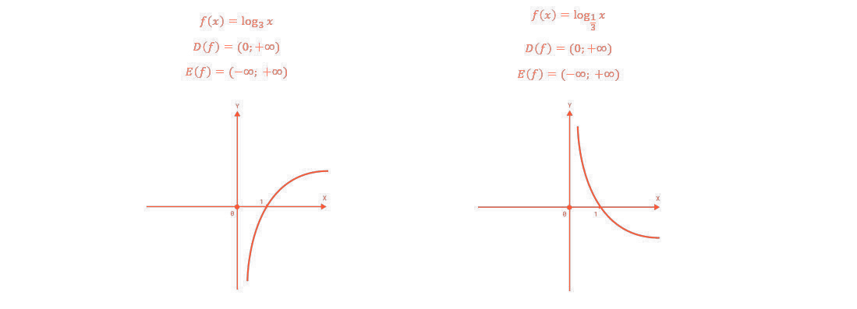

* Тригонометрическая функция — это функция, которая связывает углы с соответствующими значениями величин, называемых тригонометрическими функциями. Основные тригонометрические функции включают синус (sin), косинус (cos), тангенс (tan), котангенс (cot), секанс (sec) и косеканс (csc).

В тригонометрии эти функции определяются отношениями сторон в прямоугольном треугольнике или значениями координат точек на окружности единичного радиуса (треугольник на единичной окружности).

Примеры логарифмических функций *f*(*x*), их области определения (*D*(*f*)), области значений (*E*(*f*)) и графики:

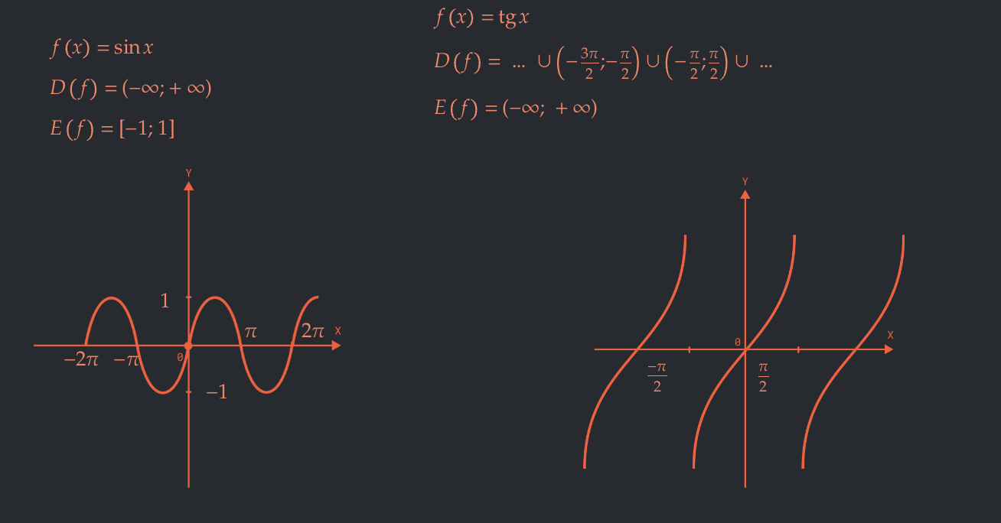

* Обратные тригонометрические функции — это функции, позволяющие находить углы, соответствующие заданным значениям тригонометрических функций.

Основные обратные тригонометрические функции включают арксинус (asin), арккосинус (acos), арктангенс (atan), арккотангенс (acot), арксеканс (asec) и арккосеканс (acsc).

Примеры обратных логарифмических функций *f*(*x*), их области определения (*D*(*f*)), области значений (*E*(*f*)) и графики:

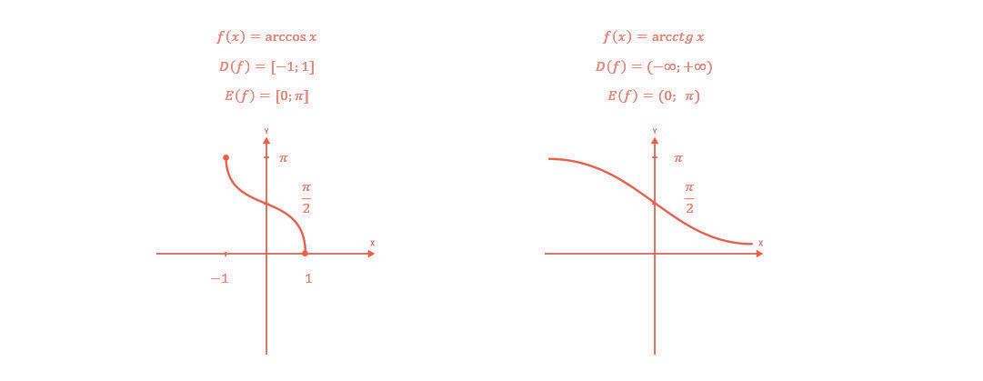

# Композиции функций

Композиция функций — это операция, при которой результат применения одной функции используется в качестве входного значения для другой функции.

Композиция возникает в тот момент, когда мы вместо аргумента (переменной) одной функции подставляем другую функцию.

Примеры:

*g*(*x*)=1/*x*

*f*(*x*)=*x*2

Чтобы сконструировать композицию, можно воспользоваться следующей схемой:

*x*→*f*→*g*

*g*(*f*(*x*))=1/*f*(*x*)​=1/*x*2​ :

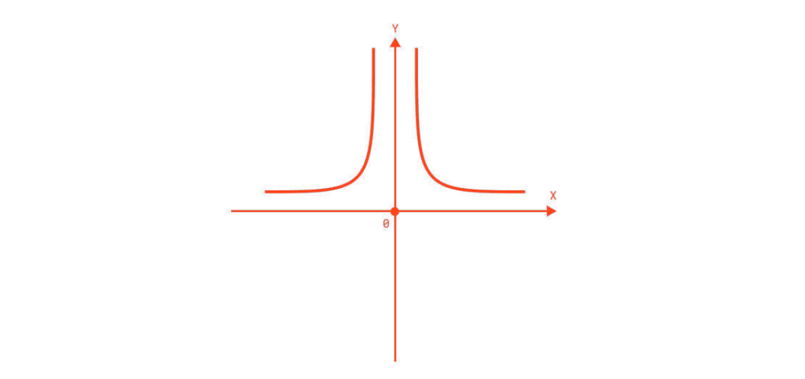

Еще пример композиции функций:

*f*(*x*)=sin(*x*2)+(log(*x*)​ / arctg(*e*) *x*)

Композиции функций тоже являются элементарными функциями!

##### **К каким множествам (одному или нескольким) чисел относится число 1.5?**

N

Z

Q

R

C

##### **Выберите верные утверждения про множества 𝐴, 𝐵, если 𝐴 = {1, 3, 5, 7}, 𝐵 = {3, 5, 7, 9, 13}**

𝐴 ∩ ( 𝐴 ∪ 𝐵 ) = { 3, 5, 7 }

𝐴 ∪ 𝐵 ∪ 𝐵 ∪ 𝐴 = { 1, 3, 4, 5, 7, 9, 13 }

{4} ⊂ ( 𝐴 ∩ 𝐵 )

𝐴 ∖ 𝐵 = { 1 }

( 𝐴 ∩ 𝐵 ) ⊂ Q

##### **Установите соответствие между числом и самым "маленьким" множеством из тех, к которым оно принадлежит.**

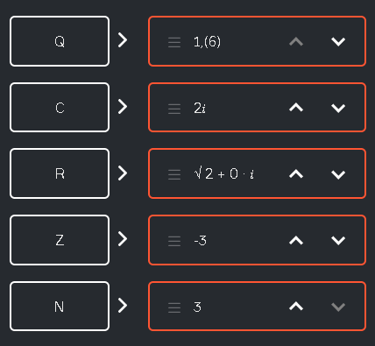

##### **Выберите корректный перевод для следующей «Фразы»:**

*x*≥*y*⟹∀*a*∈*A*∃*b*∈*B*:{*a*,*b*}∩*C*=∅

Факт того, что 𝑥 больше или равен 𝑦, равносилен факту, что для любого элемента 𝑎 из множества 𝐴 найдется такой элемент 𝑏 из множества 𝐵, что пересечение множества, состоящего из элементов 𝑎, 𝑏, и множества 𝐶 будет пустым.

Не верно

Из того, что 𝑥 больше или равен 𝑦 следует, что найдется такой элемент 𝑎, что для любого элемента 𝑏 из множества 𝐵 будет следовать, что пересечение множества, состоящего из элементов 𝑎, 𝑏, и множества 𝐶 будет пустым.

Не верно

Из того, что 𝑥 больше или равен 𝑦 следует, что для любого элемента 𝑎 из множества 𝐴 найдется такой элемент 𝑏 из множества 𝐵, что пересечение множества, состоящего из элементов 𝑎, 𝑏, и множества 𝐶 будет пустым.

 Окрестность, заданная в одномерном пространстве, вида *U*˚3​(100) описывает следующее множество точек:

Объединение интервалов (97; 100) и (100; 103)

Верно!

Интервал (97; 103)

Не верно

Интервал (-3; 197)

Не верно

Объединение интервалов (-97; 3) и (3; 103)

##### **Выберите верные утверждения про множества 𝐴, 𝐵, если**

*A*=*U*˚10​(50)

*B*=*V*3​(52)

V, U - это окрестности, но так как они разные, то обозначаем их разными буквами. В математике принято множества обозначать заглавными латинскими буквами

𝐴 ∪ 𝐵 = (40; 60)

𝐴 ∪ 𝐵 = (40; 50) ∪ (50; 60)

𝐴 ∩ 𝐵 = (49; 50) ∪ (50; 55)

𝐴 ∩ 𝐵 = (49; 55)

𝐴 ∖ 𝐵 = (40; 49] ∪ [55; 60)

𝐵 ∖ 𝐴 = {50}

##### **Выберите номер верного утверждения про области определения и значения функции, изображенной на картинке ниже:**

1) *D*(*f*)=(−∞;*e*2),*E*(*f*)=(16;*e*3)

2) *D*(*f*)=[−16;*e*3),*E*(*f*)=(−∞;*e*2]

3) *D*(*f*)=(−∞;*e*2],*E*(*f*)=[−16;*e*3)

4) *D*(*f*)=∅,*E*(*f*)=∅

5) *D*(*f*)=(−∞;15],*E*(*f*)=[−16;*e*2)

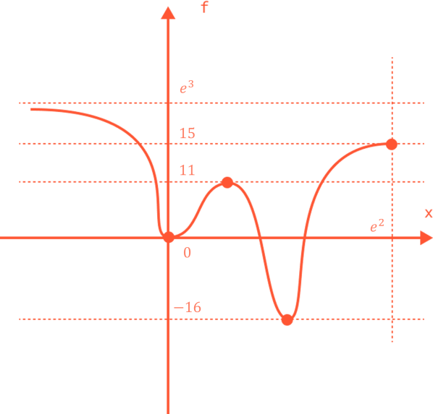

Ответ

3

Верно!

##### **Выберите верные утверждения про различные образы функции**

*f*(*x*)=*x*2

1) *f*([4;5])=(162;252)

2) *f*((−6;5))=(0;36]

3) *f*((−6;5))=[0;36)

4) *f*((−3;0])=(−9;0]

5) *f*((−3;0])=[0;9)

6) *f*([−3;0))=(0;9]

Ответы

3

5

6

1. Числа из отрезка [4;5] при подстановке в функцию дают числа из [16;25], поэтому утверждение неверно.
2. Числа из интервала (−6;5) при подстановке в функцию дают числа из [0;36), поэтому утверждение неверно, забыли включить нолик и зря включили 36, так как оно достигается при *x*=−6, а оно в интервал изначальный не вошло.
3. Здесь ошибки из пункта 2 учтены, утверждение верно.
4. *f*(*x*)=*x*2 возвращает только неотрицательные числа, поэтому в образ такой функции никак не может войти отрицательное число (что ни возводи в квадрат — в худшем случае получишь 0), утверждение ошибочно.
5. Здесь все чисто, представление графика функции (см. лекцию) подтвердит это.
6. Здесь все чисто, представление графика функции (см. лекцию) подтвердит это.

##### **Выберите верные утверждения про различные прообразы функции**

*f*(*x*)=*x*2

1) *f*−1([16;25])=[−5;−4]∪[4;5]

 2) *f*−1((16;25])=[−5;−4)∪(4;5]

 3) *f*−1({0,5})={0;5}

 4) *f*−1({0,5})={− 5​;0;5​}

5) *f*−1((−9;16))=(−3;3)

6) *f*−1((−9;16))=[−4;4]

Ответы  
1

2

4

Среди перечисленных ниже функций выберите (одну или несколько) те, которые возрастают на промежутке (1;2)

1)cos*x*

2)arctg*x*

3)log2​*x*

4)log1/2​​*x*

5) 2*x*

6) 0.5*x*

7) *x*2

8) *x*3

9) *x*​

В качестве ответа укажите сумму выбранных вами номеров вариантов. Например, если считаете, что под описание задачи подходят функции под номерами 1, 2, 4; то в качестве ответа необходимо выбрать число 7

Ответ: 34 (2+3+5+7+8+9)

#### Выберите верное утверждение про функцию

*f*(*x*)=*x*2+*cosx*−(*esinx*​*/x3*)

Это элементарная функция

Это кусочно-заданная функция, которая не является элементарной

ОДЗ функции есть 𝐷(𝑓) = 𝑅 = (−∞; +∞)

ОДЗ функции есть 𝐷(𝑓) = (−∞; 0) ∪ (0; +∞)

## Структура и интуиция предела

Перед тем, как давать строгое определение предела, давайте посмотрим на его **структуру**:



где lim − оператор, с помощью которого объявляем, что хотим вычислить предел;

       f(x) − функция, от которой вычисляем предел;

*x*→*x*0​ − база (значение, к которому устремляем аргумент функции для вычисления предела);

       a − ответ.

Смысл предела легко понять на **интуитивном уровне**. Он отвечает на вопрос: как ведёт себя функция *f*(*x*), если её аргумент *x* приближается к некоторому значению *x*0​? Иными словами, к какому значению стремится *f*(*x*) по некоторой базе *x*→*x*0​?

Например, рассмотрим предел следующей функции:



В точке -2 данная функция не определена (на ноль делить нельзя!), но при этом мы можем посмотреть, как ведёт себя функция **предельно близко** к этой точке.

Знак минус над числом -2 означает, что мы хотим посмотреть, что происходит со значениями функции, если к точке -2 мы "подползаем" слева. Т.е. берём значения близкие, но меньшие (-3, -2.5, -2.1, -2.0001 и т.д.).

Если мы начнём перебирать значения функции в этих точках, то увидим, что с приближением слева к точке -2 значения будут всё больше расти. Таким образом, подставляя аргументы или нарисовав график, получим, что:



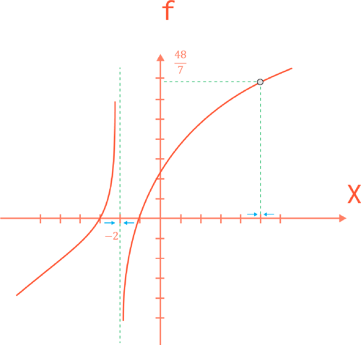

График рассматриваемой функции

## Пределы в ML

В машинном обучении пределы находят множественное применение. Несколько примеров:

**1.**Через пределы вводится понятие производных, и мы можем минимизировать различные функционалы, максимизировать метрики.

**Производная** — **это** показатель скорости изменения функции в каждой точке. Если функция описывает зависимость какой-то величины от другой, то ее **производная** показывает, как быстро изменяется **этот** показатель в каждой точке графика функции. В машинном обучении **производные** используются, например, для обновления весов в нейронных сетях при обучении

**2.** В статьях по МО и алгоритмам можно встретить выражения вида *O*(*n*⋅*logn*), описывающие сложность алгоритмов. За этой формулировкой также кроются пределы, некоторое асимптотическое поведение функций.

Под **асимптотикой**, или **асимптотическим** **поведением** **функции** в окрестности некоторой точки, понимают описание **поведения** **функции** вблизи точки, в которой **функция**, как правило, не определена. **Асимптотическое** **поведение** **функции** обычно характеризуют с помощью другой, более простой или более изученной **функции**, которая в окрестности исследуемой точки с малой относительной погрешностью воспроизводит значения изучаемой **функции**.

## Строгое определение

Математически **определение предела** записывается следующим образом:



Словами определение можно сформулировать так:

Предел некоторой функции *f*(*x*) по базе *x*→*x*0​ равен числу а**тогда и только тогда**, когда для любого эпсилон больше нуля существует такая дельта-окрестность больше нуля, что образ дельта-окрестности возле точки *x*0​ полностью содержится в эпсилон-окрестности точки а.

Иными словами, если мы утверждаем, что предел функции *f*(*x*) по базе *x*→*x*0​ равен числу *a*, то, какую бы маленькую *ε*-окрестность точки *a* мы ни взяли, всегда найдётся такая *δ*-окрестность точки *x*0​, что её образ будет полностью лежать внутри *ε*-окрестности точки *a*.

Давайте проиллюстрируем это определение на графике.

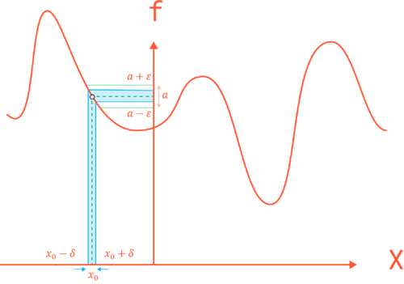

Иллюстрация определения предела

Какую бы зелёную "трубочку" возле точки a мы ни выбрали, всегда найдётся такая *δ*-окрестность точки *x*0​, что её образ будет лежать внутри этой зелёной "трубочки".

Что такое **образ** *δ***-окрестности**? Это синяя "трубочка", которую мы отображаем на ось Оf. То есть синяя "трубочка", вложенная в зелёную, иллюстрирует, что образ  *δ*-окрестности точки *x*0​ лежит внутри *ε*-окрестности точки *a*.

Чтобы понять, почему это работает, приведём контрпример.



В таком случае мы можем установить такой *ε*, что не найдётся ни одного *δ*, при котором образ *δ*-окрестности точки *x*0​ будет полностью содержаться внутри  *ε*-окрестности точки *a*.

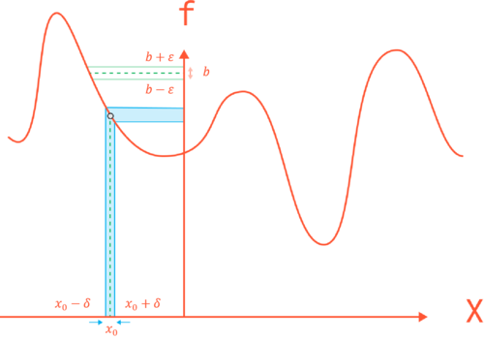

Иллюстрация контрпримера

Можем ли мы подобрать такую синюю "трубочку", чтобы она полностью лежала внутри зелёной? Кажется, что нет.

## Одно- и двусторонние пределы

**Двусторонний предел** — предел функции, подразумевающий "приближение" к предельной точке с обеих сторон.

**Односторонний предел** подразумевает "приближение" только с одной стороны — справа или слева. Такие пределы называются соответственно правосторонними и левосторонними.

Здесь важно отметить их связь. Если мы утверждаем, что существует двусторонний предел, и он равен числу a, то должны существовать право- и левосторонние пределы, равные числу а.

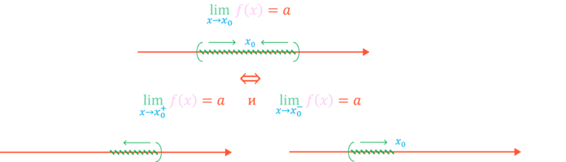

Связь односторонних пределов с двусторонними можно проиллюстрировать на примере следующей функции:

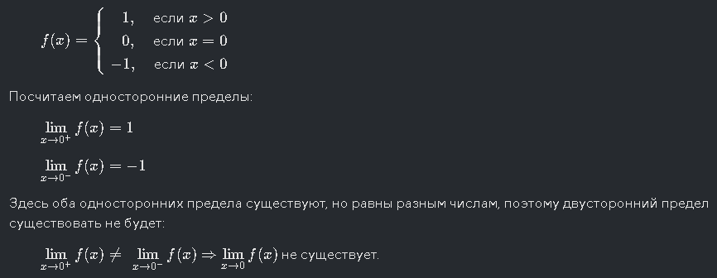

## Алгоритм проверки предела через определение

 Строгое математическое определение можно записать в **форме неравенств**:

∀*ε*>0 ∃*δε*​>0:∀*x*:∣*x*−*x*0​∣<*δ*→∣*f*(*x*)−*a*∣<*ε*

Докажем с помощью него, например, что *x*→2lim​10*x*+5=25:

Подставив всё необходимое в определение, получим:

∀*ε*>0 ∃*δε*​>0:∀*x*:∣*x*−2∣<*δ*→∣(10*x*+5)−25∣<*ε*

Нам нужно решить второе неравенство и убедиться, что существует некоторая *δ*, при которой оно будет верно для всех *x*, удовлетворяющих первому неравенству.

Решим второе неравенство:

∣(10*x*+5)−25∣<*ε*⇔∣*x*−2∣<*ε/10, складываем +5 и -25:*

∣(10*x*−20∣<*ε, а теперь делим обе стороны уравнения на 10 (или же выносим 10 за модуль и переносим в другую часть уравнения):*

∣(*x*−2)∣<*ε/10*

Таким образом, утверждение выше верно: какой бы *ε* мы ни выбрали, найдется *δε*​=*ε/10*​, для которого будет верно:

 ∀*x*:∣*x*−2∣<*δ*→∣(10*x*+5)−25∣<*ε*

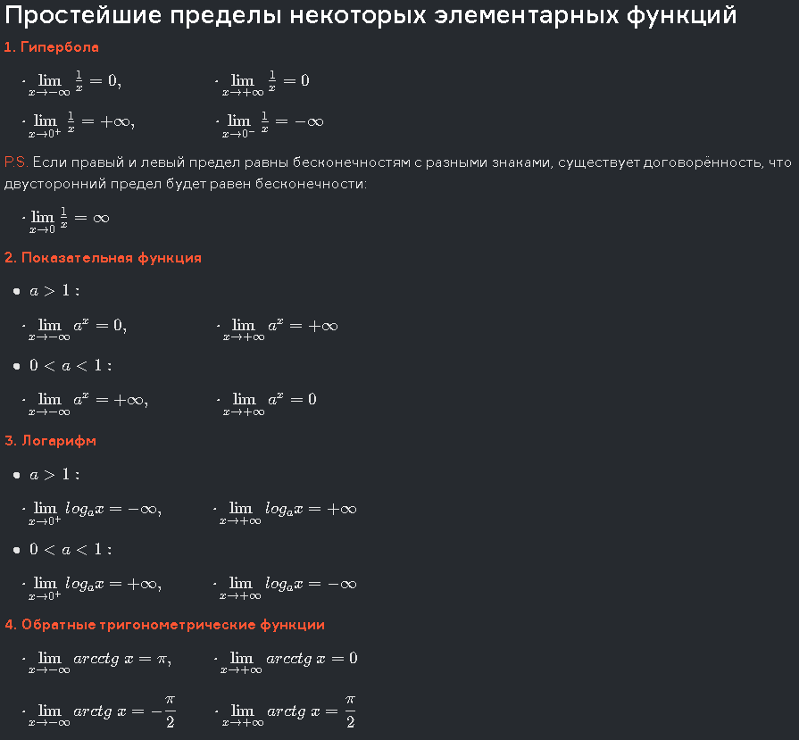

**Натуральный логарифм** (ln) может быть представлен в виде ln x или log e x.

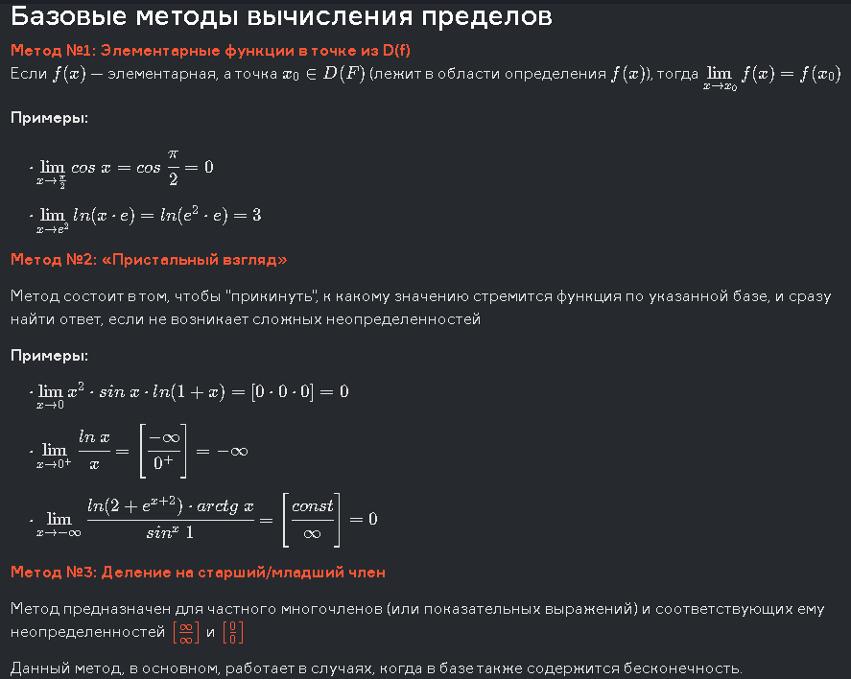

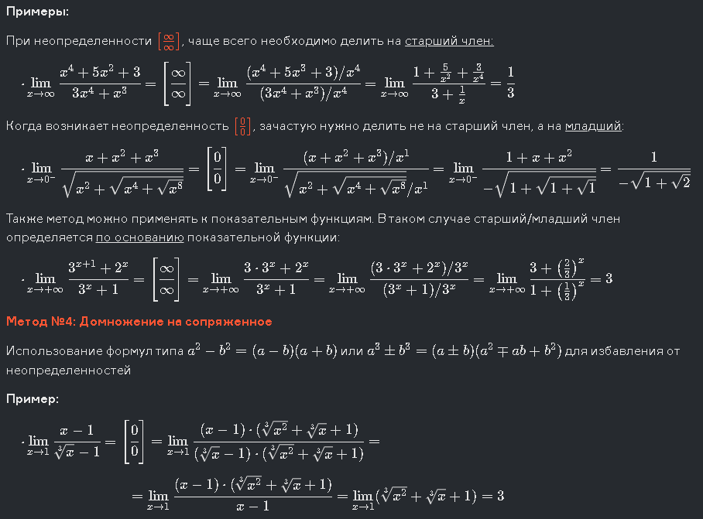

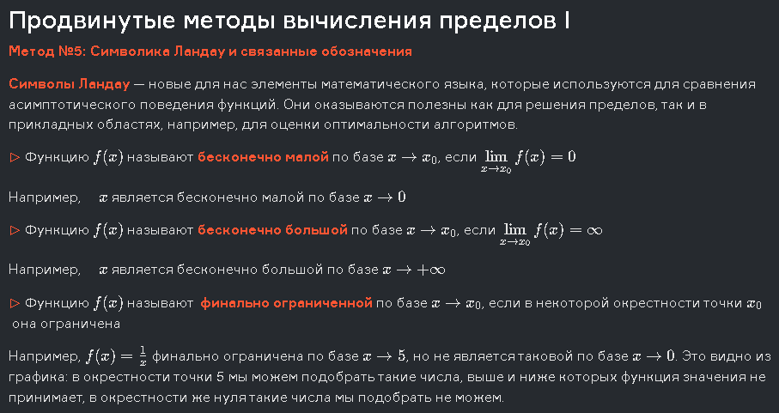

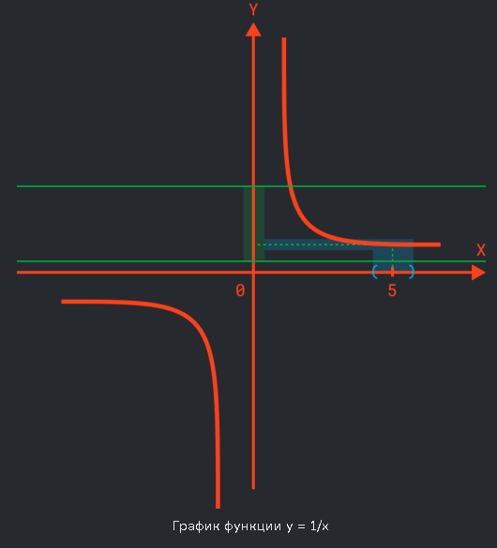

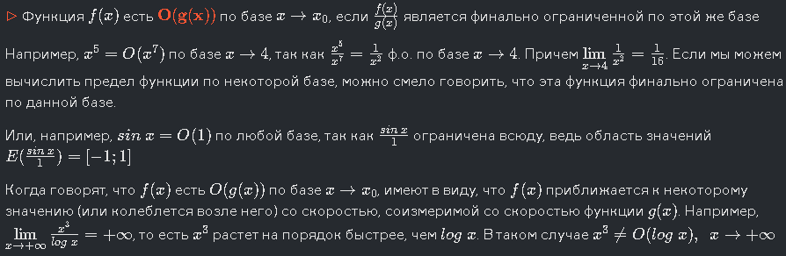

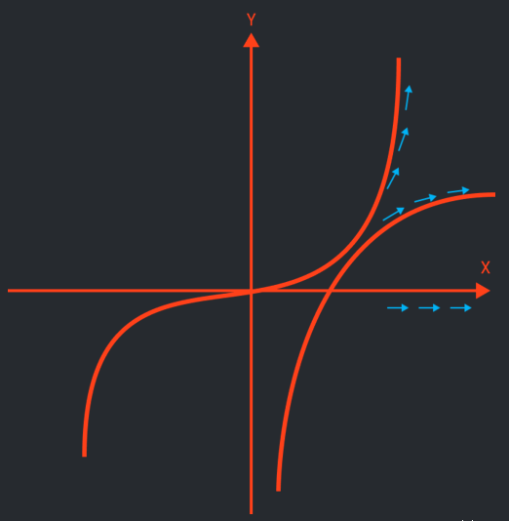

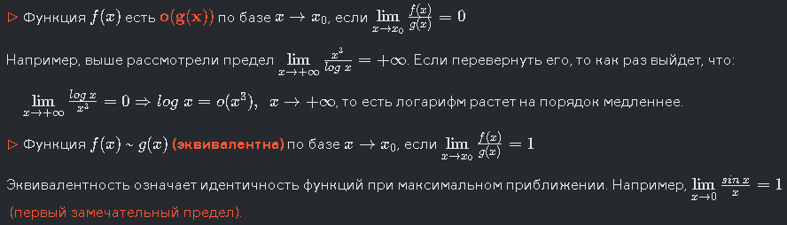

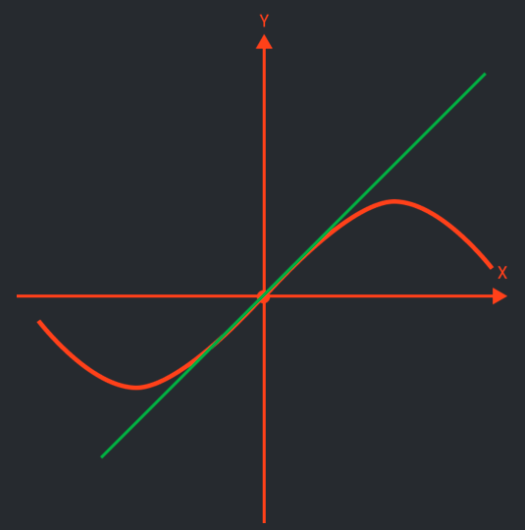

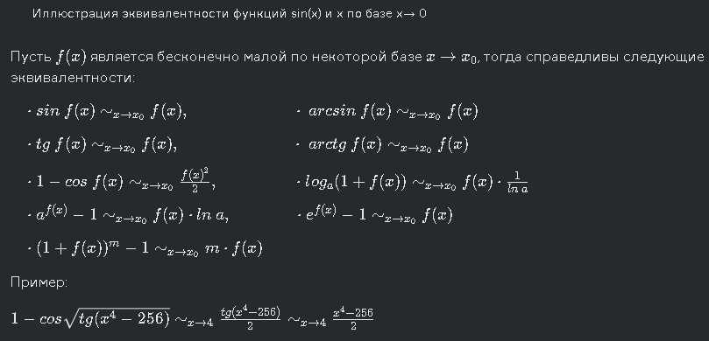

Символика Ландау

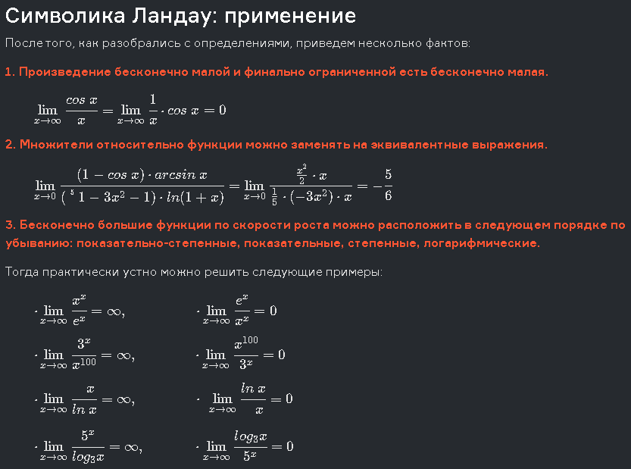

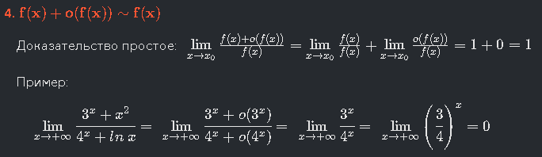

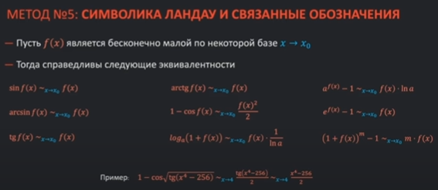

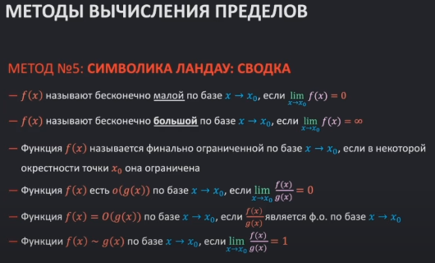

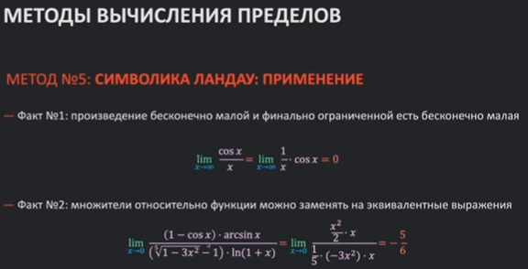

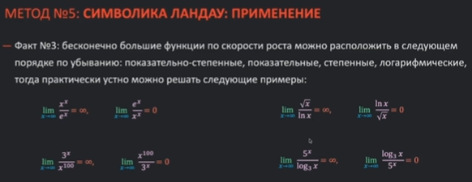

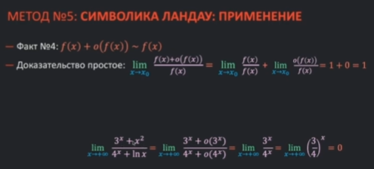

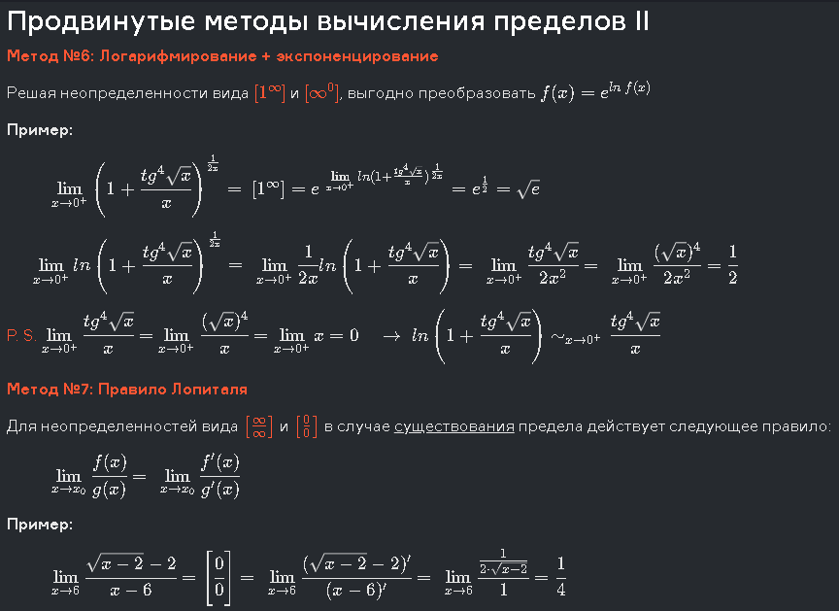

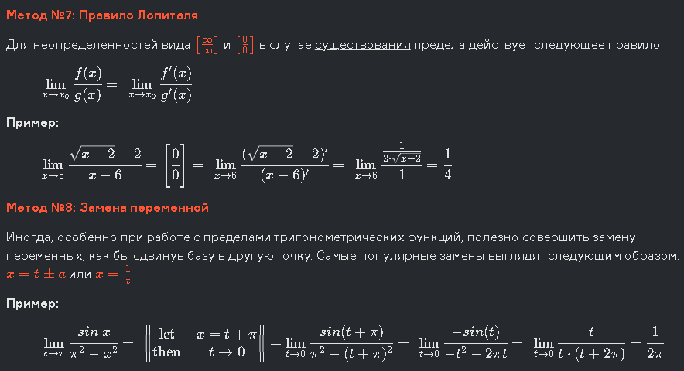

##### **Выберите верное утверждение, если известно, что**

lim*x*→5​*f*(*x*)=10

Какую бы окрестность точки 𝑥 = 5 мы ни взяли, всегда найдется такая окрестность точки 𝑓 = 10, что образ первой окрестности будет содержаться во второй.

Какую бы окрестность точки 𝑥 = 5 мы ни взяли, любая выбранная окрестность точки 𝑓 = 10 будет таковой, что образ первой окрестности будет содержаться во второй.

Какую бы окрестность точки 𝑓 = 10 мы ни взяли, всегда найдется такая окрестность точки 𝑥 = 5, что ее образ будет содержаться в окрестности точки 𝑓 = 10.

Какую бы окрестность точки 𝑓 = 10 мы ни взяли, любая окрестность точки 𝑥 = 5 будет таковой, что ее образ будет содержаться в окрестности точки 𝑓 = 10.

##### **Выберите верные утверждения, описывающие механизм работы и интуицию, стоящие за определением предела функции:**

1) Пределы вычислимы по базе *x*→*x*0​ тогда и только тогда, когда функция определена в точке *x*0​

2) Есть случаи, когда предел может быть вычислен по базе *x*→*x*0​, хотя сама функция, от которой берется предел, в этой точке *x*0​ не определена.

3) Предел нужен, чтобы вычислить значение функции в некоторой точке, когда подставлять эту точку в функцию кажется трудозатратной операцией.

4) Предел описывает поведение функции в окрестности некоторой точки, отвечая на вопрос "а к какому числу стремится значение функции, если аргумент приближается к некоторому значению по оси OX".

Ответы

2)

4)

##### **Если известно, что**

lim*x*→*x*0+​​=*a*

lim*x*→*x*0−​​=*a*

##### **Тогда:**

Двусторонний предел может быть равен любому другому числу, отличному от 𝑎. Все зависит от конкретной функции и точки 𝑥0

Двусторонний предел не существует

Утверждение из условия задачи неверно, ведь односторонние пределы не могут быть неравны друг другу

Никакого вывода о существовании двустороннего предела мы сделать не можем.

##### **Выберите верные утверждения про пределы следующих элементарных функций: логарифмической и обратной тригонометрической**

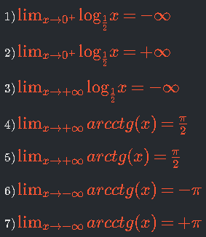

Ответ: 2, 3, 5, 7

##### **Выберите верные утверждения про пределы следующих элементарных функций: показательной и гиперболы**

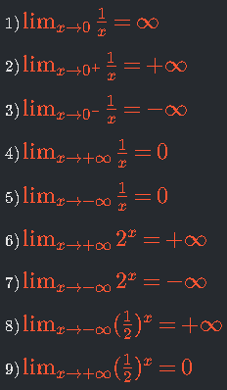  
1)

2)

3)

4)

5)

6)

7)

8)

9)

##### **Вычислите значение предела и попробуйте доказать полученное равенство, используя строгое определение предела (через 𝜀−𝛿 символику) из лекции:**



*Подсказка:*

требуется самостоятельно изучить (загуглить) как строгое определение предела трансформируется для базы *x*→+∞

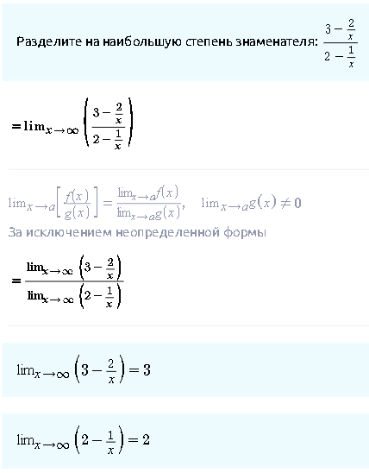

Ответ: 3/2

##### **Вычислить предел функции:**

lim*x*→0​(*arcsin*(*sin*(*x*+1)))

Ответ: 1

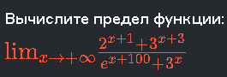

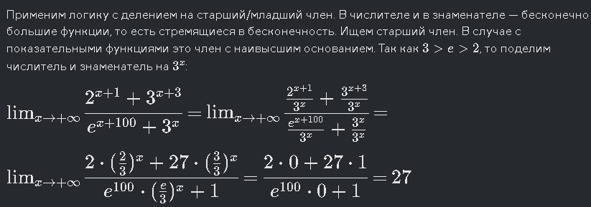

Ответ: 27

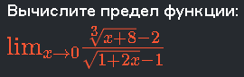

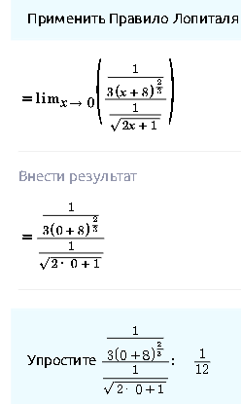

Ответ: 1/12

##### **Вычислите предел функции:**

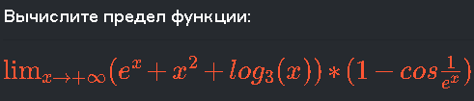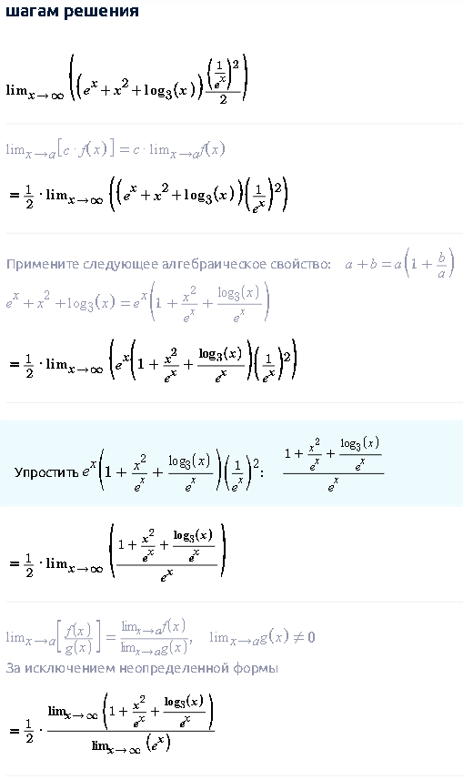

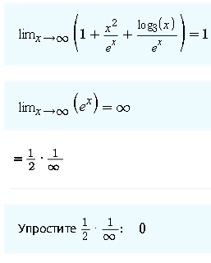

Ответ:0

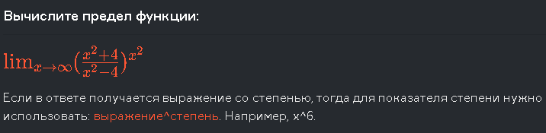Ответ:e^8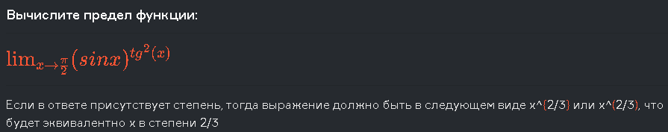

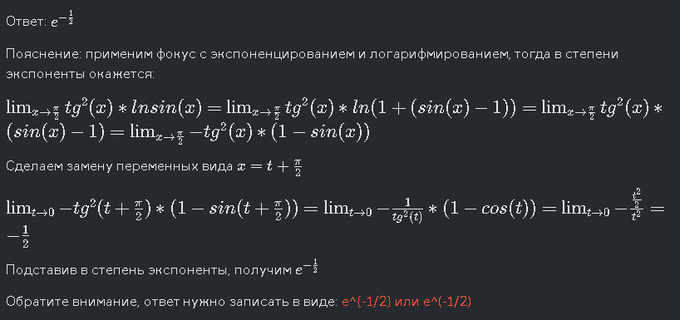

Непрерывность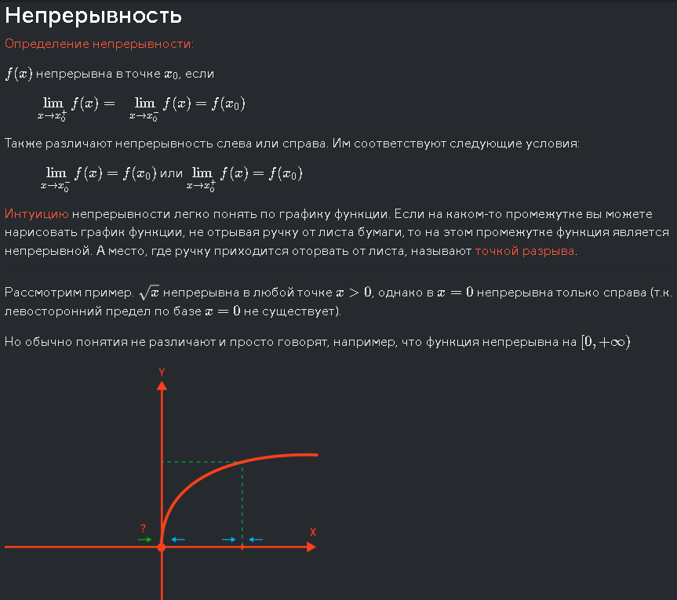

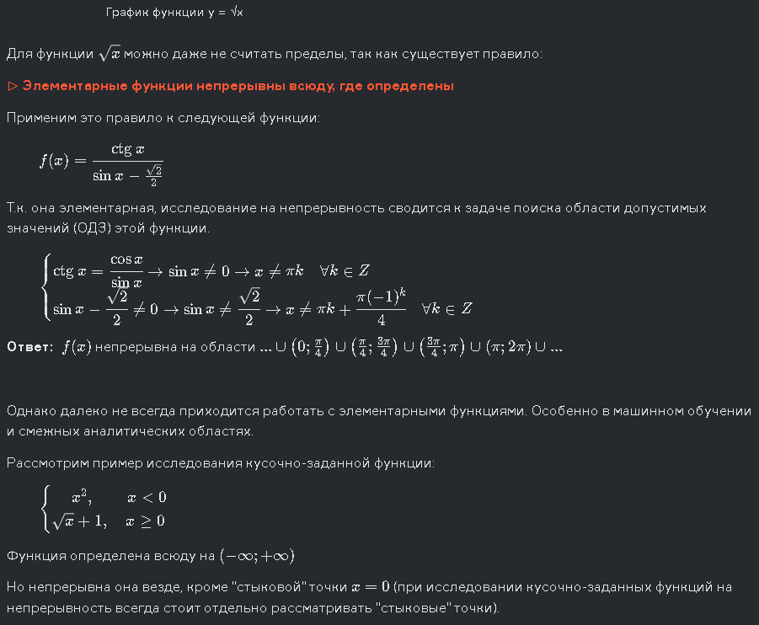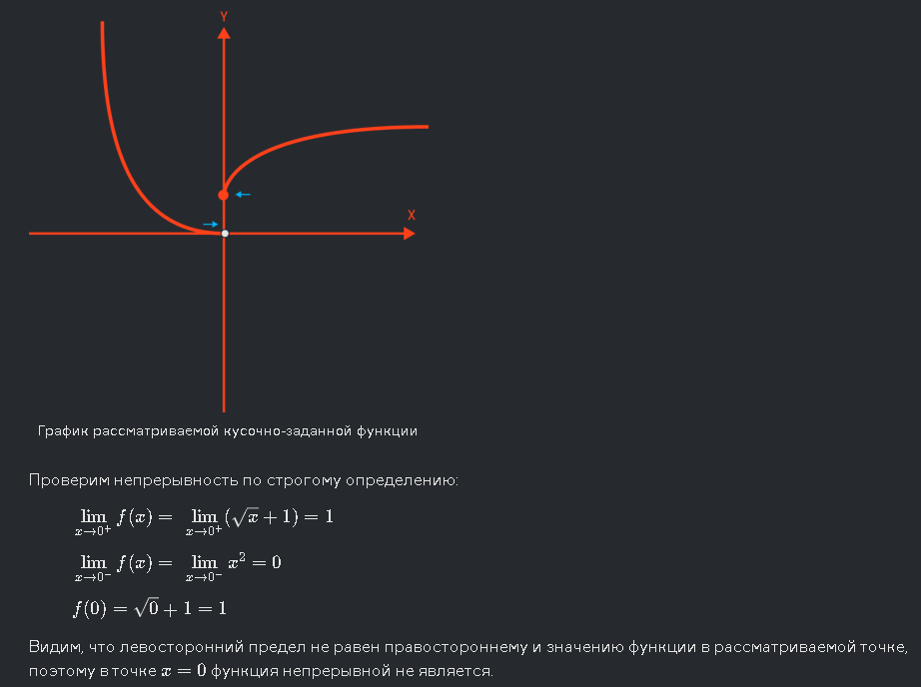

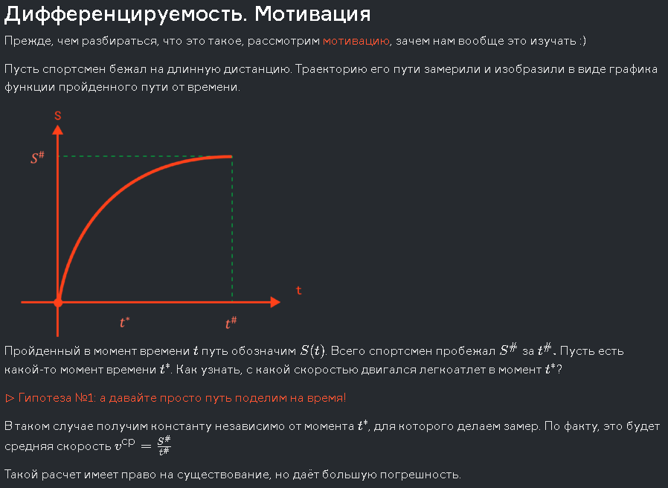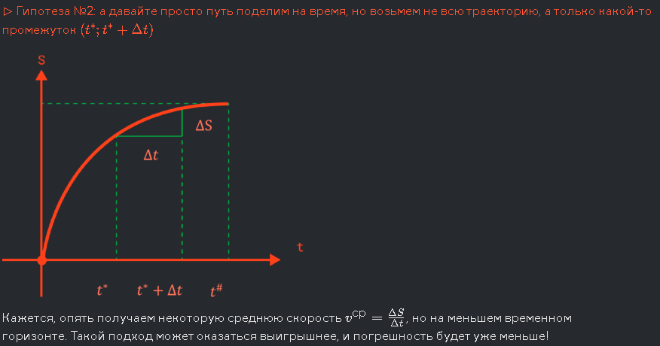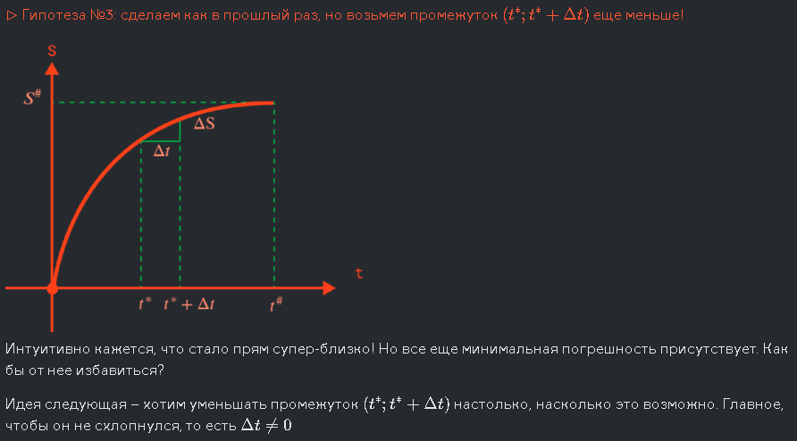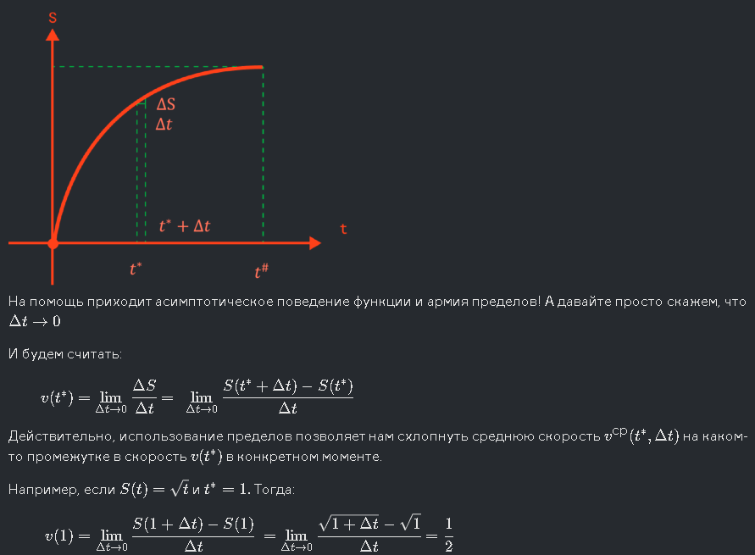

Дифференцируемость

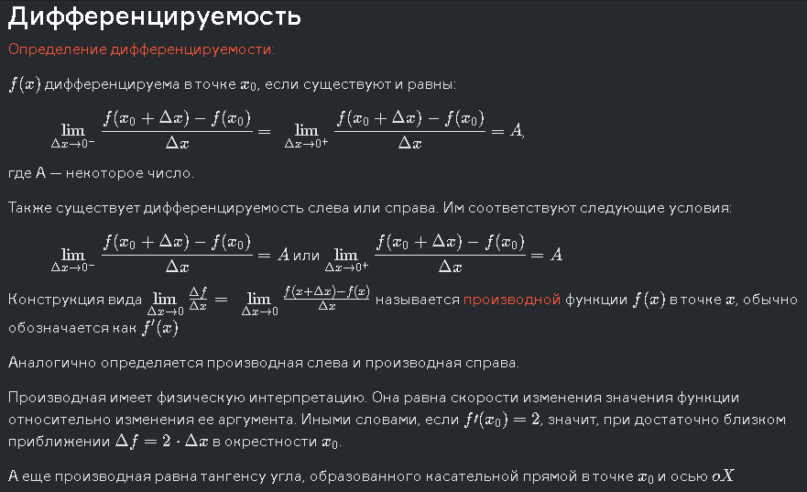

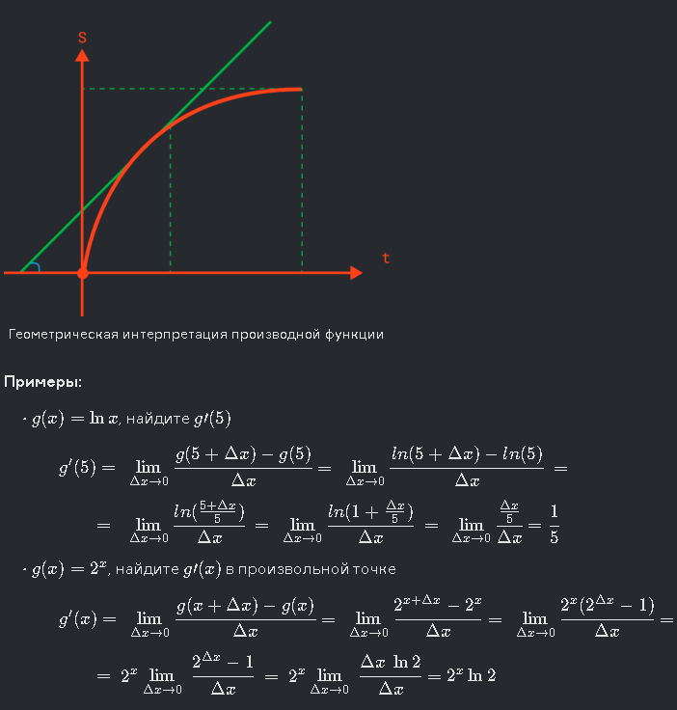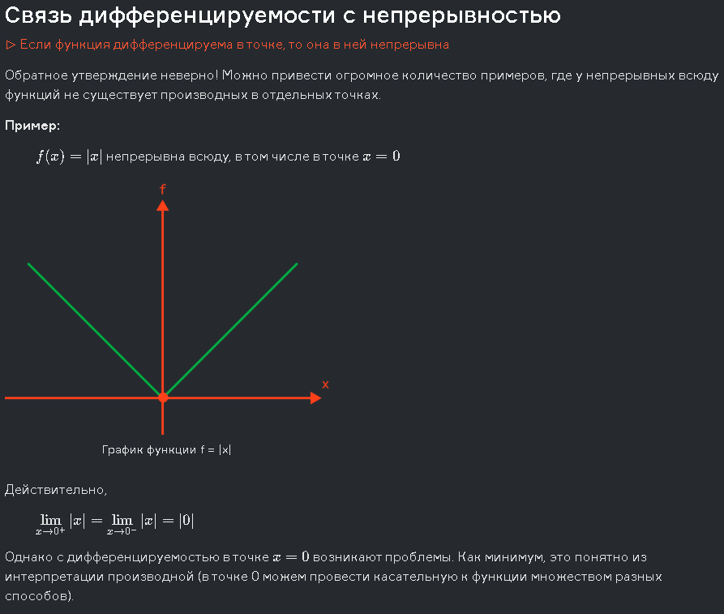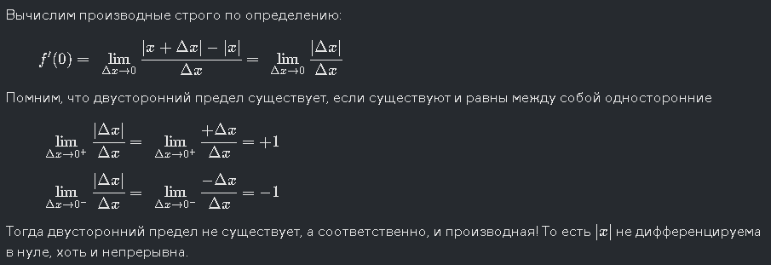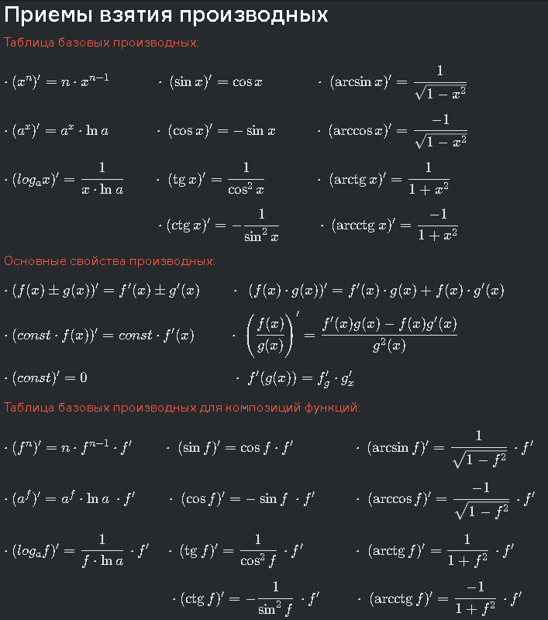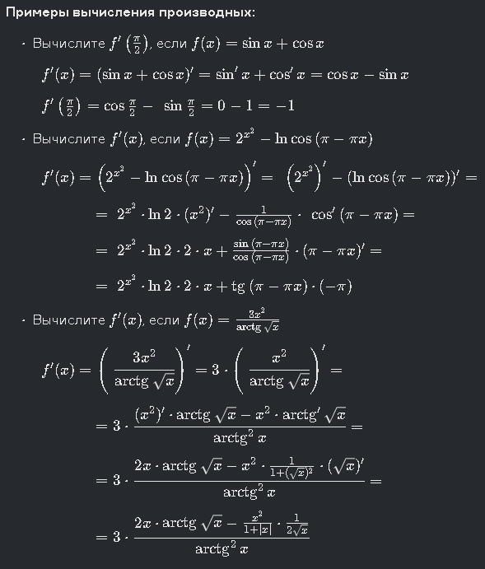

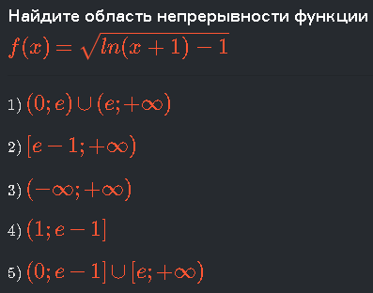

Ответ:2

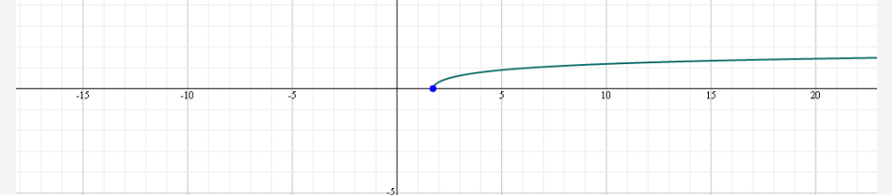

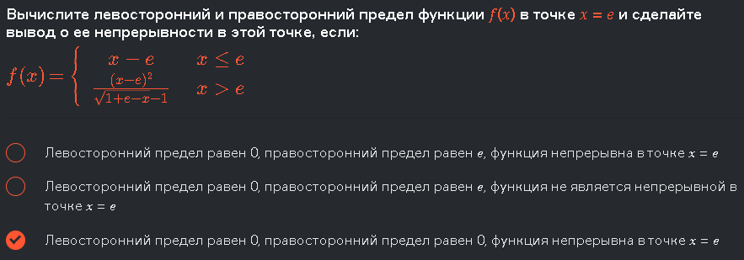

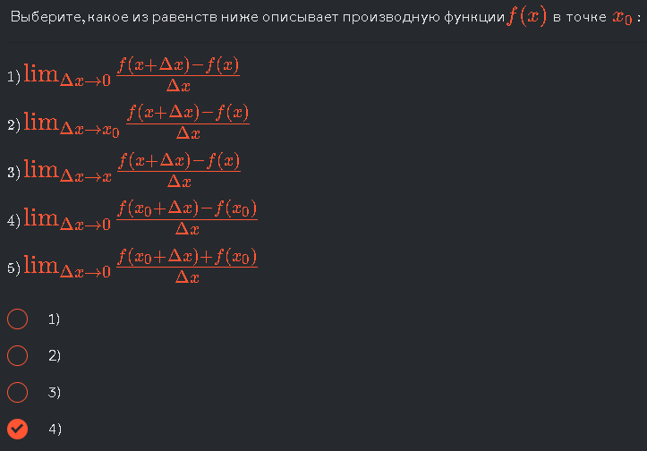

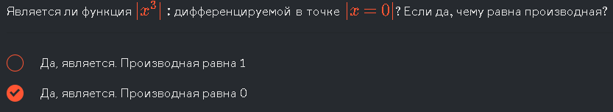

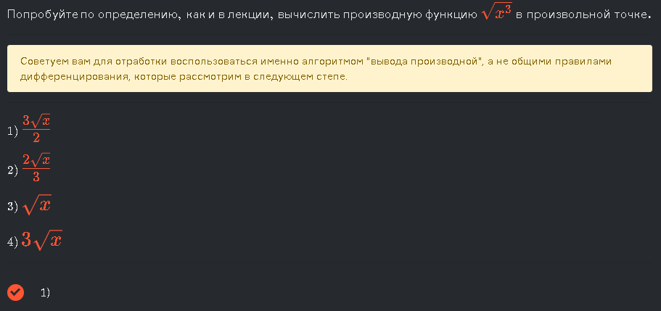

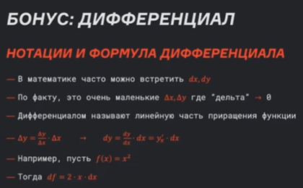

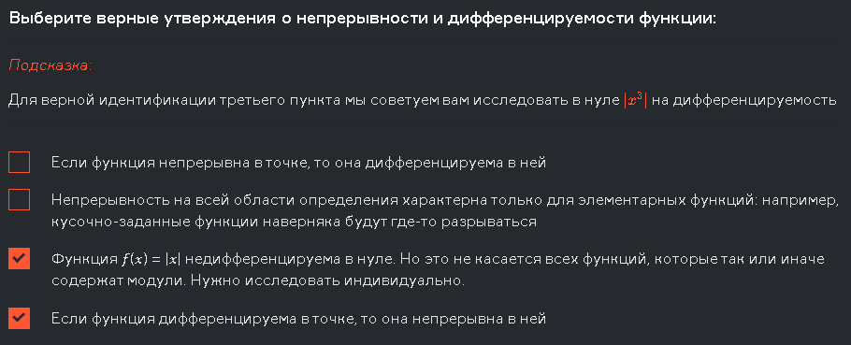

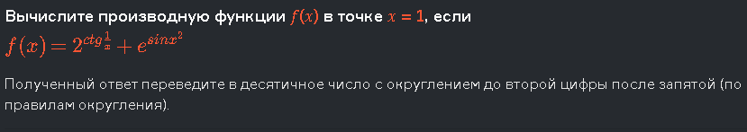

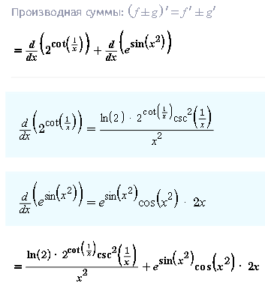

=

==4.03

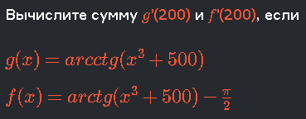

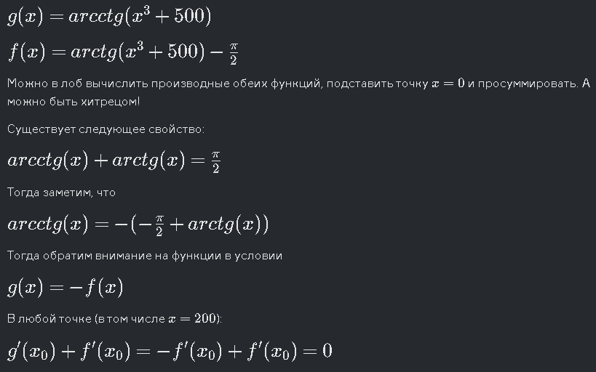

Точки экстремума

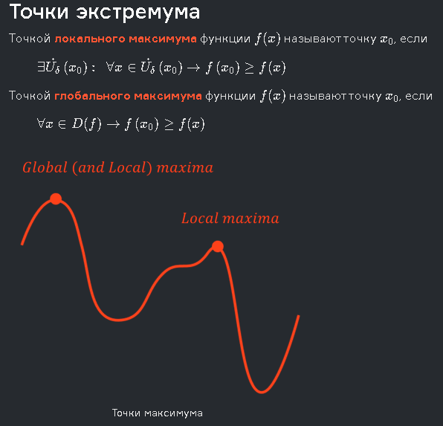

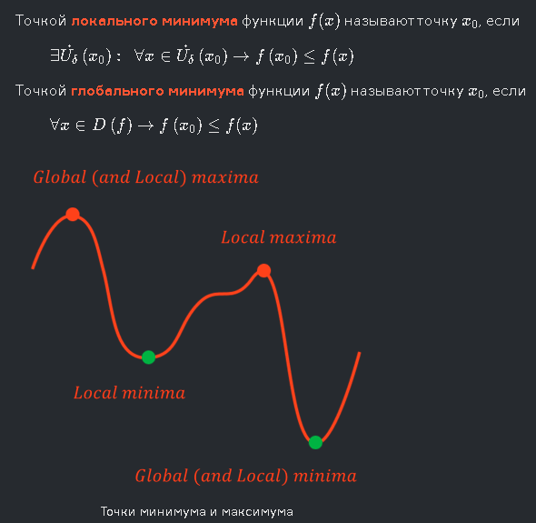

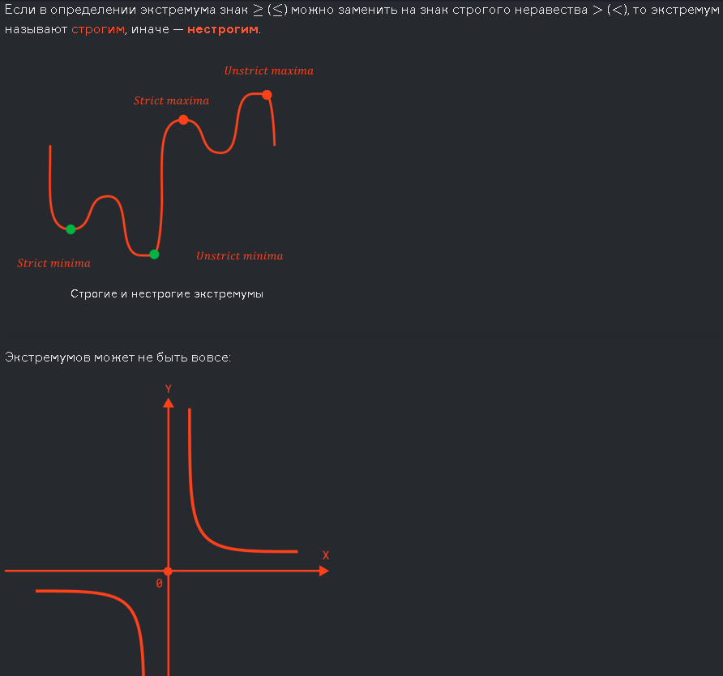

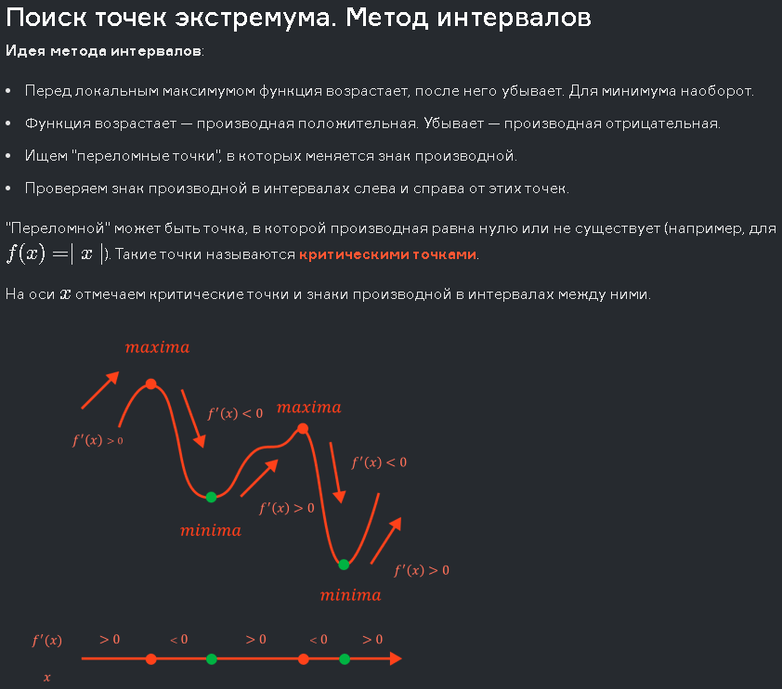

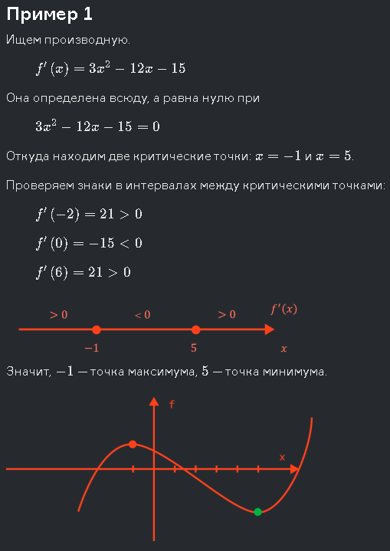

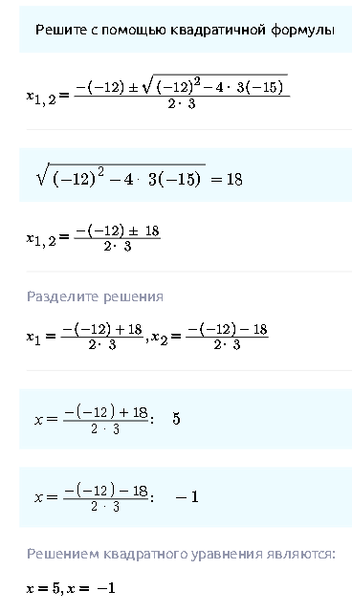

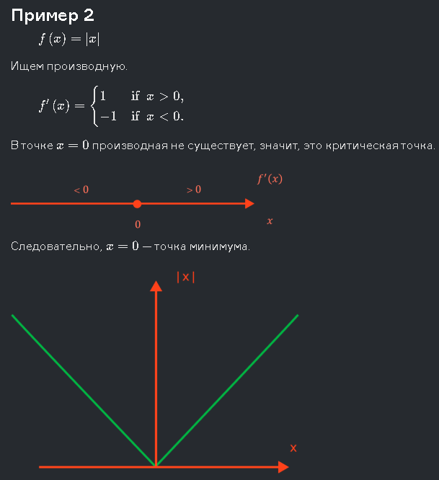

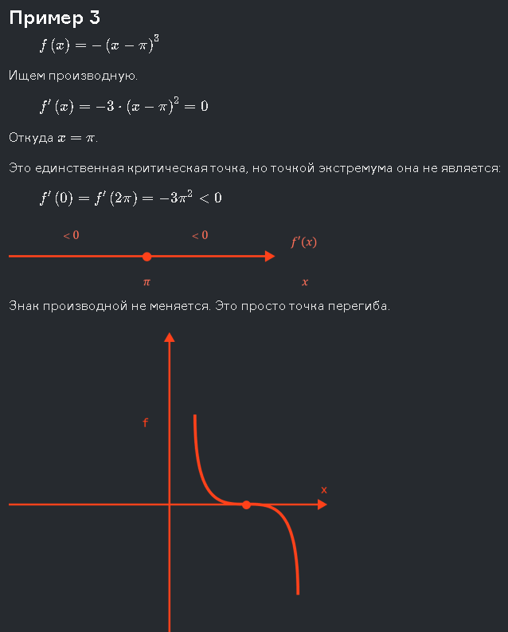

Производная второго порядка

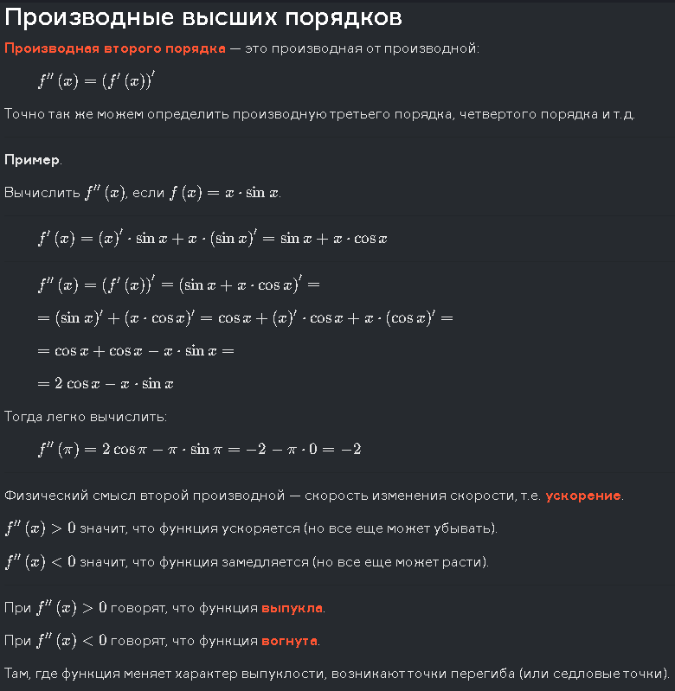

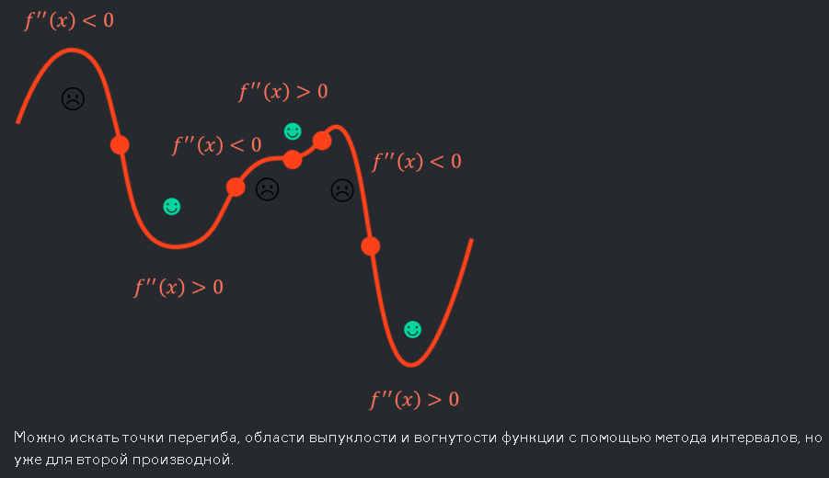

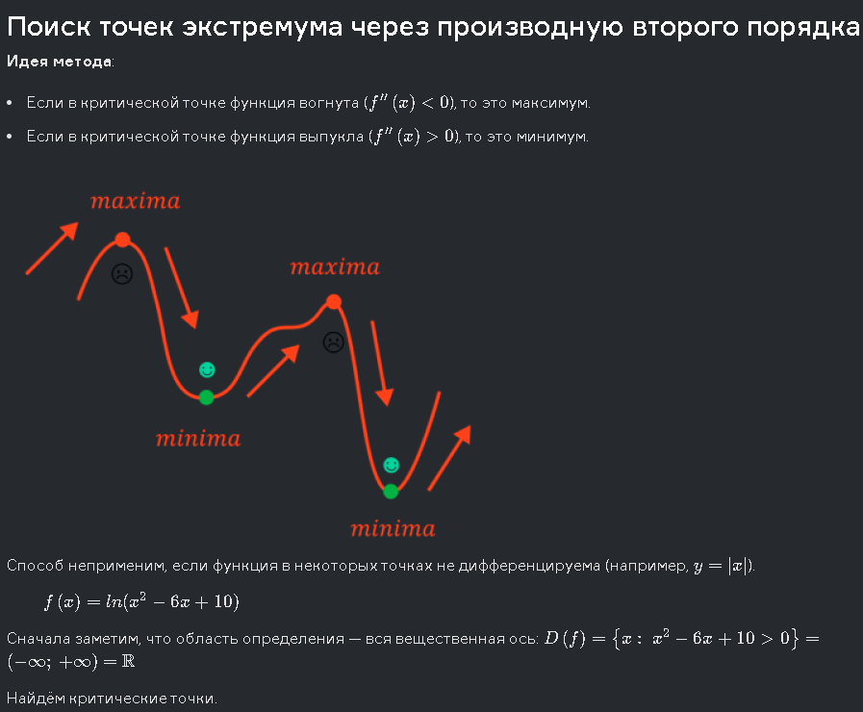

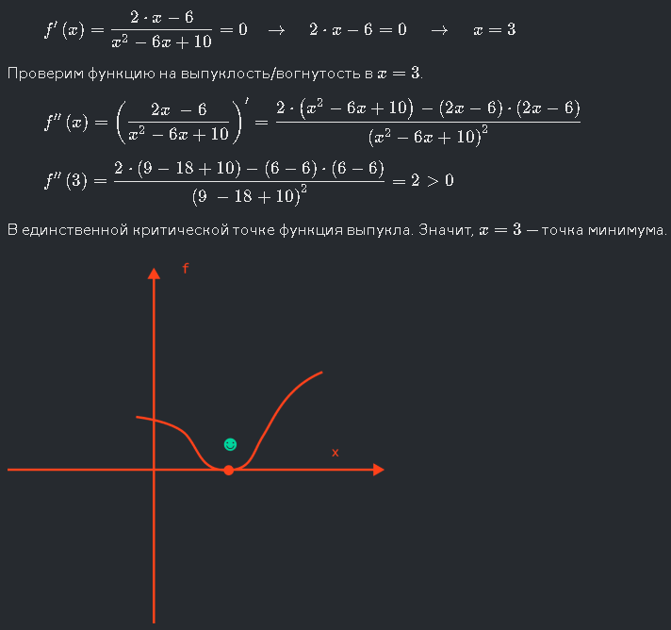

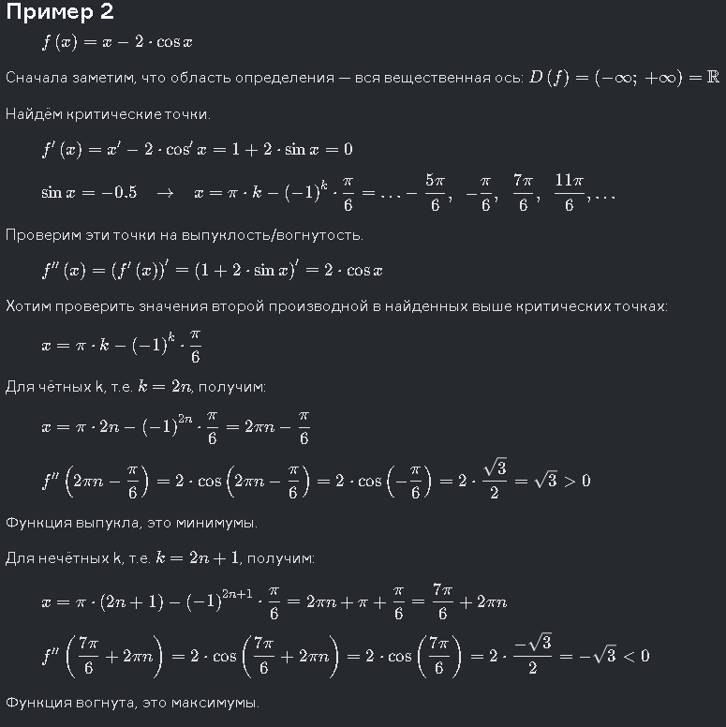

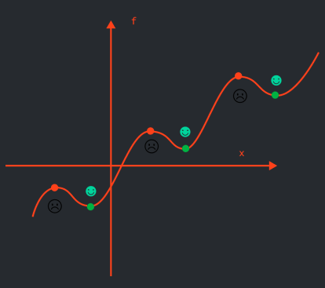

##### **Выберите верные утверждения об экстремумах:**

Нестрогий локальный максимум подразумевает, что в некоторой окрестности данной точки функция принимает значения такие же или меньше, чем в найденном экстремуме

Нестрогий локальный максимум подразумевает, что в некоторой окрестности данной точки функция принимает значения такие же или больше, чем в найденном экстремуме

Строгий локальный минимум — такая точка, для которой найдется некоторая маленькая окрестность, что функция в этой окрестности принимает значения строго больше, чем в найденном экстремуме

Строгий локальный минимум и строгий локальный максимум соответствуют наименьшему и наибольшему значению функции на области определения

Отсутствие глобального экстремума у функции означает, что и локального максимума (или минимума) у нее не может быть

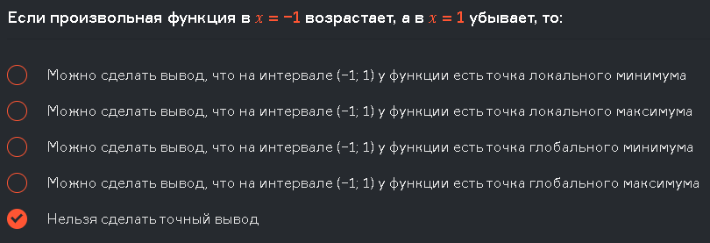

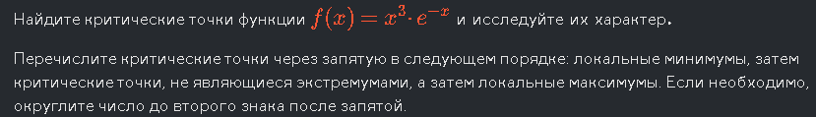

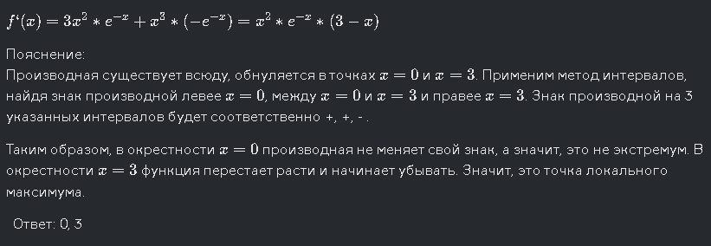

##### **Выберите верные утверждения о функции, изображенной на картинке. Можно мысленно продолжить данную функцию вниз влево и вверх вправо, как синус, натянутый на возрастающий тренд:**

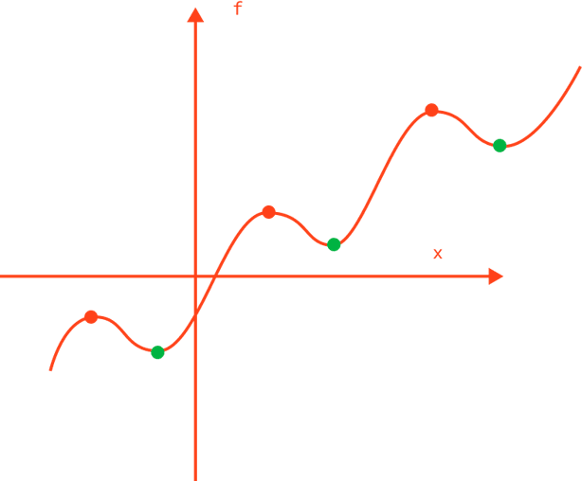

Несмотря на периодичный характер роста функции, она является выпуклой, так как возрастает

Несмотря на периодичный характер роста функции, она является вогнутой, так как убывает

У функции бесконечное число точек перегиба

Область выпуклости данной функции — объединение бесконечного числа интервалов

Область вогнутости данной функции — объединение бесконечного числа интервалов

